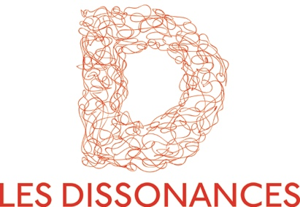

Assistant(e) de production et communication

EMPLOYEUR : Les Dissonances (Association Loi 1901)
STAGE A TEMPS PLEIN : durée de 6 mois (début du stage entre les 19 et 23 août 2019)

Depuis plus de 10 ans, Les Dissonances, fondées par le violoniste David Grimal, initient une aventure singulière dans le paysage musical français et européen : jouer les œuvres du grand répertoire symphonique sans chef d’orchestre dans l’esprit du travail de musique de chambre. Conçu comme un laboratoire d’idées, Les Dissonances réunissent de jeunes talents, des chambristes reconnus, des musiciens des grands orchestres européens et des solistes internationaux à la recherche d’un idéal commun fondé sur l’excellence et du partage.
Pour David Grimal, « jouer sans chef d’orchestre c’est prendre la liberté de se réunir lors de sessions de travail, dans un espace décloisonné où chacun crée sa place ».

Le/la stagiaire aura pour mission d’assister l’équipe administrative des Dissonances (3 salariés) dans la globalité de ses tâches et notamment la production et la communication. Il/elle sera ainsi confronté(e) à de nombreuses situations et pourra ainsi acquérir diverses compétences professionnelles.
Les missions sont les suivantes :

Production
- Gestion des partitions : Scans, préparation du matériel pour les musiciens.
- Organisation logistique : organisation des transports et hébergements du groupe lors des productions en lien avec les musiciens et prestataires.
- Établissement des feuilles de route
- Déplacements avec l’orchestre lors des tournées et gestion des imprévus.
- Suivi de post-production (établissement des notes de frais, refacturation)

Communication
- Production de contenus médias sociaux : Facebook, Twitter, Instagram, etc.
- Suivi des campagnes de collectes auprès des particuliers
- Événementiel : gestion de la liste d’invités pour certains concerts, participation à l’organisation d’événements partenaires etc.

L’Autre Saison
Les Dissonances organisent une saison artistique pour et avec les sans-abris. Des artistes de tous horizons se produisent une fois par mois en l'église Saint-Leu-Saint-Gilles. Mélomanes, habitants du quartier Saint-Denis, personnes de la rue sont réunis par la joie de l'art et de la musique, autour d'une programmation accessible à tous.
Le/la stagiaire aura pour mission d’assurer la production et la communication de la globalité des concerts de l’Autre Saison.
- Établir le planning des artistes
- Identifier les besoins techniques (location piano, ingénieur du son, etc.)
- Assurer la communication des événements (réseaux sociaux, programmes salle)
- Préparation de l’église en vue du concert, accueil des artistes
- Présence lors des concerts

Le/la stagiaire pourra également être amené(e) à réaliser diverses tâches administratives selon les besoins.

Qualités requises :
- Rigueur, organisation
- Autonomie, dynamisme, aisance relationnelle
- Polyvalence et réactivité face à l’imprévu
- Flexibilité et goût du travail dans une petite équipe

Profil requis :
- Licence 3 – Master : école de commerce/communication – marketing / Sciences Po – master de management de projets culturels
- Maîtrise de l’anglais indispensable
- Connaissance du monde de l’orchestre et de la musique classique.
- Maîtrise de l’informatique indispensable (Word, Excel, InDesign/Photoshop appréciés)

Lieu de travail : Bureau administratif : 25 bis rue de Romainville Paris + Suivi des tournées en France
Temps de travail : Temps plein, 35h par semaine
Rémunération : 4,50€/heure + 50% de la carte de transport
Convention de stage obligatoire

Merci d’envoyer vos candidatures à candidature@les-dissonances.eu
(T) +33 (0)1 43 15 34 71

Date limite de candidature 7 juin 2019

